|  |  |  |
| --- | --- | --- |
|  | **НАЦИОНАЛЬНЫЙ ПРОЕКТ «ДЕМОГРАФИЯ»**  **РЕГИОНАЛЬНЫЙ ПРОЕКТ**  **«СТАРШЕЕ ПОКОЛЕНИЕ»**  **2019-2024 ГОДЫ** |  |

**«Школа ухода»**

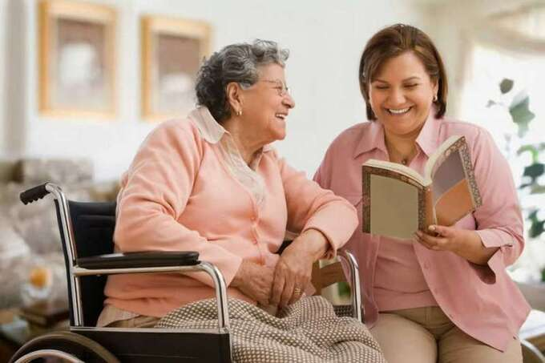

В целях реализации регионального проекта «Старшее поколение» национального проекта «Демография» для создания системы долговременного ухода за гражданами пожилого возраста и инвалидами, проживающими на территории Ставропольского края в ГБУСО «Грачевский КЦСОН» открыта «Школа ухода» по обучению лиц, осуществляющих уход навыкам общего ухода за тяжелобольными.

В «Школе ухода» обучают техникам правильного перемещения, правилам питания и кормления, вопросам профилактики пролежней и использования технических средств реабилитации. Родственники и лица, ухаживающие за тяжелобольными, учатся контролировать и оперативно реагировать на изменения в показателях здоровья больных, получают важные знания по уходу. Обучение проводится **бесплатно**!

**По интересующим вопросам обращаться в отделение срочного социального обслуживания по адресу:** с. Грачевка, ул. Советская, 10 (понедельник-пятница с 8:00 до 16:12) **или по телефону:** 8 (86540) 4-10-12, 4-08-39.

